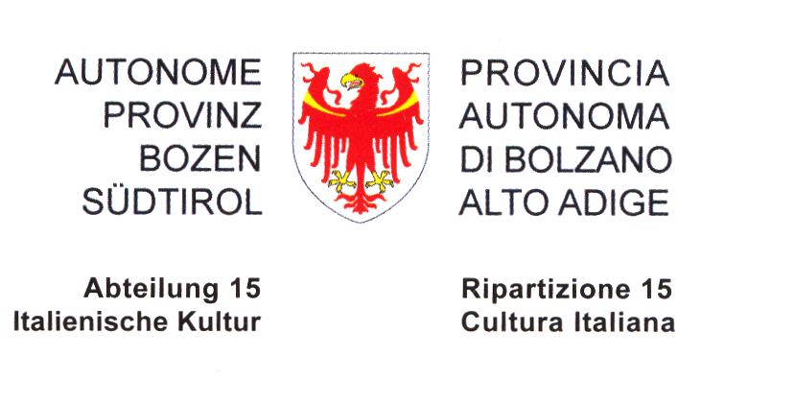
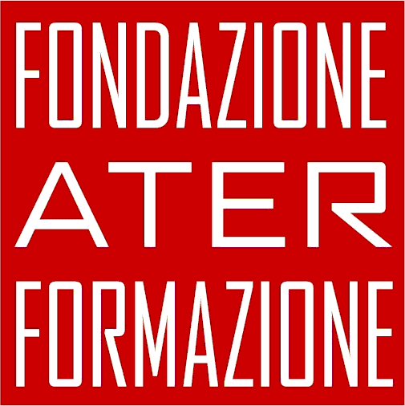

Teatro, organizzazione, monitoraggio, professionalità
Giornata di studio per gli operatori teatrali

Giovedì 7 febbraio 2008
Bolzano, Centro culturale Trevi, via Cappuccini 28

Ore 9,30 registrazioni

Ore 10 I sessione

L’osservatorio sostegno conoscitivo della cultura

Relatori:
Maurizio Roi, Presidente ATER
Klaus Hartig, giornalista e critico teatrale
Lamberto Trezzini, Università di Bologna

Modera: Marisa Giurdanella, Direttrice Ufficio Cultura Ripartizione cultura italiana della Provincia Autonoma di Bolzano

Ore 11,15 pausa

Ore 11,30 II sessione

Studio e monitoraggio dell’offerta teatrale in Alto Adige nel 2005: la realtà territoriale altoatesina

Relatori:
Marco Bernardi, direttore del Teatro Stabile
Manfred Schweigkofler, direttore della Fondazione Teatro Comunale e Auditorium
Thomas Seeber, Vereinigte Bühnen Bozen - Stadttheater Bozen
Michele Trimarchi, Eccom
Andrea Zeppa, Fondazione Cassa di Risparmio

Modera: Antonio Taormina, Fondazione ATER Formazione
discussione

Ore 13, 30 pausa

Ore 14, 30 III sessione

Le residenze teatrali: esperienze e prospettive

Relatori:
Mimma Gallina, operatore teatrale e docente di organizzazione teatrale
Gaia Carroli, Teatro Cristallo di Bolzano

Discussione

Ore 16, 30 Conclusioni

